测试范围：必修1第一章，第二章第一二节 时间：90分钟
命题人：李红芳 李为科
一、选择题（每小题1.5分，共60分）
1．在生命系统的结构层次中，既是细胞层次，也是个体层次的是( )
A．水螅 B．心肌细胞 C．变形虫 D．卵细胞
2．下列各项中，属于种群的是( )
A．一块稻田里的全部水稻、水草、鱼、虾及其他生物 B． 一个池塘中的全部鱼
C．一块棉田中的全部幼蚜、有翅和无翅的成熟蚜 D．一块朽木上的全部真菌
3．在观察水绵细胞时，将低倍镜换成高倍镜后，物像大小、细胞数目和视野亮度的变化是( )
A．变大、变多、变亮 B．变大、变少、变暗
C．变小、变多、变亮 D．变小、变多、变暗
4．细菌与酵母菌在结构上的重要区别是前者( )
A．无核膜 B．无细胞壁 C．无细胞膜 D．无DNA
5．染色体的主要化学成分是( )
A．DNA和蛋白质 B． RNA和蛋白质 C． 核酸和蛋白质 D． DNA和RNA
6．一条多肽链共有肽键99个，则它含有的–NH₂和–COOH的数目至少是( )
A．110、110 B．109、109 C．9、9 D．1、1
7．生物体内的蛋白质千差万别，其原因不可能是( )
A．组成肽键的化学元素不同 B．组成蛋白质的氨基酸种类和数量不同
C．氨基酸排列顺序不同 D．蛋白质的空间结构不同
8．所有原核细胞都具有( )
A．线粒体和核糖体 B．细胞膜和叶绿体 C．内质网和中心体 D．细胞膜和核糖体
9．某蛋白质分子含有a条肽链，由b个氨基酸组成。如果氨基酸的平均相对分子质量是c，
则该蛋白质的相对分子质量以及水解时需要的水的相对分子质量分别为：( )
A．b(c-18)+18a和18(b-a) B．b(c+18)+18a和18(a + b)
C．b(c-18)-18a和18(a-b) D．b(c+18) -18a和18(b-a)
10．分子式为C₆₃H₁₀₃O₄₅N₁₇S₂的多肽化合物，最多能有几个肽键（ ）
A．63个 B．17个 C．62个 D．16个
11．下图是某蛋白质的肽链结构示意图(图1，其中数字为氨基酸序号)及部分肽链放大图(图2)，据图判断下列叙述中正确的是（ ）
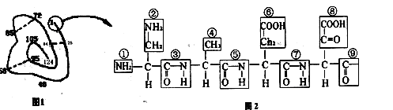
A．图1蛋白质含有1条肽链124个肽键
B．图2中R基是①②④⑥⑧
C．从图2可推知该部分肽链至少含有3个游离的氨基和2个游离的羧基
D．构成图l中肽链的氨基酸最多可能有20种
12.下列各项中，不是蛋白质所具有的功能的一项是（ ）
A．调节作用 B．免疫作用 C．运输作用 D．遗传作用
13．下列属于微量元素的一组是（ ）
A．C、H、N、P、Mn B．Cl、Fe、S、N、Mg
C．B、Cu、Zn、Mn、Mo D．N、P、K、Cu、Fe、I
14．具有细胞结构而没有核膜的一组生物是( )
A．噬菌体、乳酸菌 B．细菌、蓝藻 C．变形虫、草履虫 D．蓝藻、酵母菌
15．细胞质不是静止的，一般呈环形流动。在用显微镜观察黑藻细胞时，视野中一叶绿体位于液泡右下方，细胞质环流方向为逆时针，如图所示，实际上叶绿体的位置和细胞质环流的方向分别为
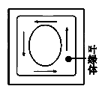
A．叶绿体位于液泡右下方，环流方向为逆时针
B．叶绿体位于液泡左上方，环流方向为逆时针
C．叶绿体位于液泡右上方，环流方向为顺时针
D．叶绿体位于液泡左下方，环流方向为顺时针
16．生物生长发育的基础是( )
A．细胞的增殖与分化 B．物质和能量交换
C．基因的传递与变化 D．对刺激产生的反应
17．在子女与父母之间充当遗传物质的“桥梁”作用的细胞是( )
A．生殖细胞 B．神经细胞 C．血细胞 D．受精卵
18．下列说法正确的是( )
A．病毒不能繁殖后代 B．细胞是所有生物体的结构和功能的基本单位
C．蛋白质、核酸没有生命 D．人工合成的脊髓灰质炎病毒不是生物
19．HIV直接破坏人体的什么结构？( )
A．神经细胞 B．淋巴细胞 C．血细胞 D．呼吸器官
20将特定的培养基装入锥形瓶，培养酵母菌。由于操作不慎，培养基受到污染，不仅长出了酵母菌，还长出了细菌和霉菌等微生物。瓶中的一切构成了一个( )
A．种群 B．群落 C．生态系统 D．生物圈
21．下列分子中，与构成生物体的蛋白质的氨基酸分子式不相符的是（ ）
A． B. H₂N—CH₂—CH₂—COOH
H₂N—CH—CH₃
COOH

C． D.
H₂N—(CH₂)₄—CH—COOH
NH₂
H₂N—CH—COOH
CH₂CH₂COOH

22．人体的胃和迎春叶都属于器官，是因为二者( )
A．均由不同细胞构成 B．均由细胞构成C．均由几种不同的组织构成 D．功能相同
23．构成生物体的细胞是多种多样的，其直接原因是( )
A．遗传物质的多样性 B．构成细胞的物种多种多样
C．细胞结构和功能的分化 D．细胞增殖方式不同
24．细胞学说主要阐明了( )
A．细胞的多样性 B．细胞结构的复杂性 C．生物结构的统一性 D．生物界的多样性
25．下列有关肽键写法中，不正确的是（ ）
—C—N—
H
O
—C—N—
H
—C—N—
H
O
O
A． B. —CO—NH— C. D.

26．下列生物不属于原核生物的是( )
A．大肠杆菌 B．蓝藻 C．金黄色葡萄球菌 D．脊髓灰质炎病毒
27．原核细胞与真核细胞的根本区别是有无( )
A．核膜 B．液泡膜 C．细胞膜 D．细胞壁
28．有一种二肽的化学式是C₈H₁₄N₂O₅, 水解后得到丙氨酸（R基为-CH₃） 和另一种氨基酸X 则X的化学式是（ ）
A C₅H₇NO₃ B C₅H₉NO₄ C C₅H₁₁NO₅ D C₅H₇NO₄
29．下列哪一项说法不符合细胞学说的主要内容( )
A．生物都是有细胞构成的 B．细胞是一个相对独立的单位
C．新细胞可以从老细胞中产生 D．细胞的作用既有独立性又有整体性
30．洋葱表皮细胞与口腔上皮细胞在结构上的区别是( )
A．细胞核 B．细胞膜 C．细胞质 D．细胞壁
31、.生物大分子在生物体的生命活动中具有重要的作用。碳原子本身的化学性质，使它能够通过化学键连结成链或环，从而形成各种生物大分子。可以说，地球上的生命是在碳元素的基础上建立起来的。以上事实可以说明( )
A.C元素组成各种各样的化合物 B. C元素是最基本的元素
C.C元素是各种大分子中含量最多的元素 D. C元素比其他元素重要
32.在生物组织中还原糖、脂肪、蛋白质的鉴定实验中，关于实验材料选择的叙述中，错误的是( )
A、甘蔗茎、甜菜的块根等都含有较多的糖且近于白色，因此可以用于进行还原糖的实验
B、花生种子含脂肪多且子叶肥厚，是用于脂肪鉴定的理想材料
C、大豆种子蛋白质含量高，是进行蛋白质实验鉴定的理想植物组织材料
D、鸡蛋清含蛋白质多，是进行蛋白质鉴定的理想材料
33.沙漠中的仙人掌细胞中含量最多的是( )
A、蛋白质 B、糖类 C、脂肪 D、水
34．比较小麦和家兔体内的各种化学元素( )
A．种类和含量都相差很大 B．种类和含量都相差不大
C．种差相差很大，其中相同元素的含量都大体相同
D．种类大体相同，其中相同元素的含量大都相差很大
35．生物细胞中含量最多的两种物质所共有的元素是( )
A．C、H、O、N B．C、H、O C．H、O D．N、P
36．一个由n条肽链组成的蛋白质分子共有m个氨基酸，该蛋白质完全水解共需多少个水分子
A．n个 B．m个 C．(m＋n)个 D．(m－n)个
37．氨基酸通式中R基不同，决定了( )
A．生物种类不同 B．肽键数目不同
C．氨基酸的种类不同 D．蛋白质的种类不同
38．组成人体细胞的主要元素是 ( )
A．C、H、O、N、Ca、P B．H、O、K、S、P、Mg
C．C、P、O、S、H、N D．N、P、K、Ca、S、Zn
39．下列有关组成生物体化学元素的论述，正确的是 （ ）
A．组成生物体和组成无机自然界的化学元素中，碳元素的含量最多
B．人、动物与植物所含的化学元素的种类差异很大
C．组成生物体的化学元素在无机自然界都可以找到
D．不同生物体内各种化学元素的含量比例基本相似
40下列四组生物中，细胞结构最相似的是（ ）
A．变形虫、蓝藻、香菇 B．烟草、变形虫、链霉菌（放线菌）
C．小麦、番茄、杨树 D．酵母菌、灵芝、土豆
二、非选择题（共4小题，每小题10分，共40分）
41．（10分）请完成下面的概念图，并将下列生物或结构对应的序号填入概念图中。
①大肠杆菌 ②发菜 ③蓝藻 ④酵母菌 ⑤霉菌
⑥HIV ⑦水绵 ⑧SARS病原体 ⑨细菌 ⑩噬菌体
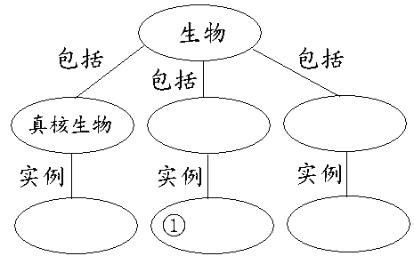
42（10分） 细胞是生物体结构和功能的基本单位，据图回答：（注：图中A是高等植物细胞，图中B是高等动物细胞。）
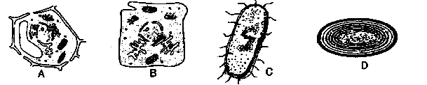
（1）动、植物细胞的最主要区别是看其有无 。以上4个图中属于原核细胞的是 （填字母 ），能进行光合作用的是 （填字母 ），蓝藻是 （填字母 ）其能进行光合作用原因是其具有 、 C图所示生物是 ；
（2）B细胞与D细胞结构中最主要区别是 ；
（3）C细胞的DNA主要存在于 ，A细胞的DNA主要存在于 。

43．（10分）在生物学研究中，为观察一些结构或研究一些物质，需用一些试剂对某些结构进行染色，或对一些物质进行鉴定。请填全下面表格
需鉴定的物质 | 蛋白质 | 脂肪 |  | 还原糖 | 淀粉
试 剂
颜 色

44．（10分）下列是某化合物的结构简图，据图回答：

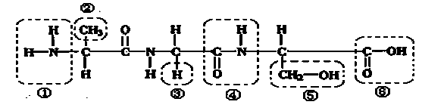

（1）此化合物的名称是________。组成此化合物的氨基酸有 种,该式中氨基酸的种类不同，是由 决定的。
（2）图中①的名称是________；图中④的名称是________；图中⑥的名称是________；图中表示R基的代号是___ ___。
（3）形成该化合物的生物化学反应叫做____________，在这个过程中，相对分子质量减少了______________。

（4）组成这类化合物的基本单位的结构通式是_______ _________。
高一第一学期生物月考1
参考答案

一、选择题（每小题1.5分，共60分）
1～10 CCBAA DADAD 11~20 DDCBB AACBC 21~30 BCCCD DABAD
31~40 BADDC DCCCC
二、非选择题（共4小题，每小题10分，共40分）

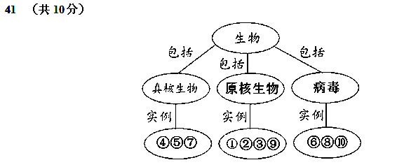

42. （共10分）
(1)细胞壁 C、D A、D D 叶绿素、藻蓝素 细菌
(2)是否有成形的细胞核
(3) 拟核 细胞核
